ТЕХНИЧЕСКОЕ ОПИСАНИЕ № 87471181, 87472868, 87467853, 87467841, 87468820, 87474771, 87470360

к ГОСТ 12.4.280-2014 «Одежда специальная для защиты от общих производственных загрязнений и механических воздействий. Общие технические требования.»
ТР ТС 019/2011

87471181 Костюм Легион-2 СОП (тк.Смесовая,210) п/к,
зеленый/желтый

87472868 Костюм Легион-2 СОП (тк.Смесовая,210) п/к, т.серый/оранжевый

87467853 Костюм Легион-2 СОП (тк.Смесовая,210) п/к, т.синий/васильковый

87467841 Костюм Легион-2 СОП (тк.Смесовая,210) п/к, т.синий/оранжевый

87468820 Костюм Легион-2 СОП (тк.Смесовая,210) п/к,
т.синий/серый

87474771 Костюм Легион-2 СОП (тк.Смесовая,210) п/к,
черный/красный

87470360 Костюм Легион-2 СОП (тк.Смесовая,210) п/к,
васильковый/оранжевый

Согласовано:
Главный технолог: Ненадова И.А.
Исполнители:
Конструктор: Дунаева А.А.
Технолог: Онучина О.

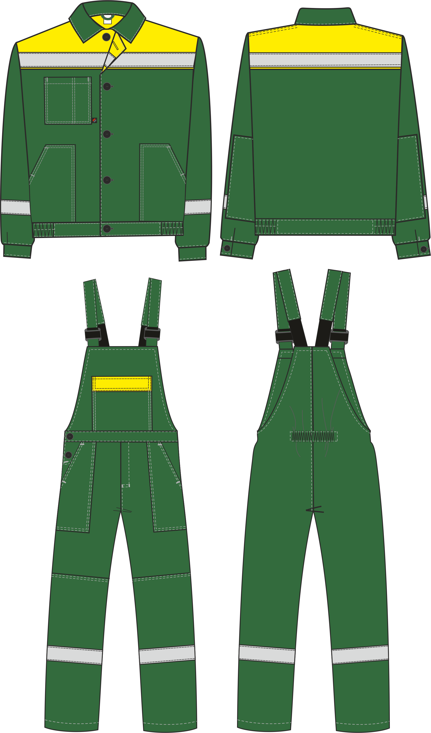
Рис. 1. Эскиз Костюм Легион-2 СОП зеленый/желтый,
вид спереди и сзади.
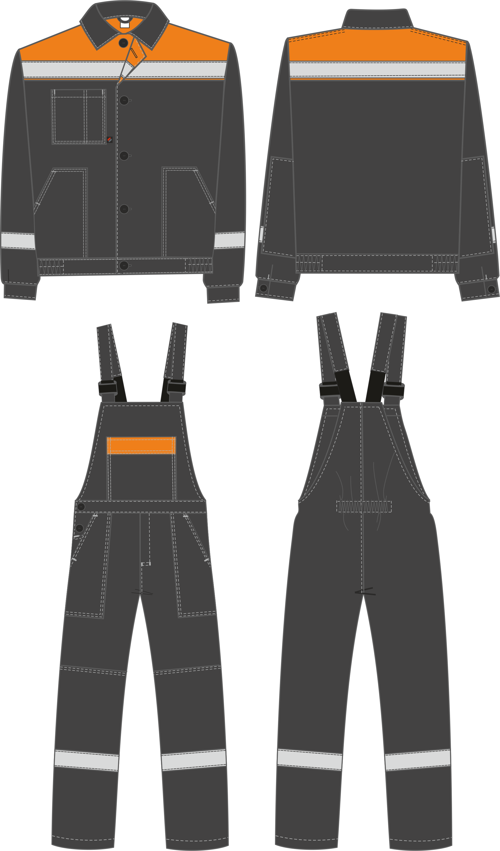
Рис. 2. Эскиз Костюм Легион-2 СОП т.серый/оранжевый,
вид спереди и сзади.
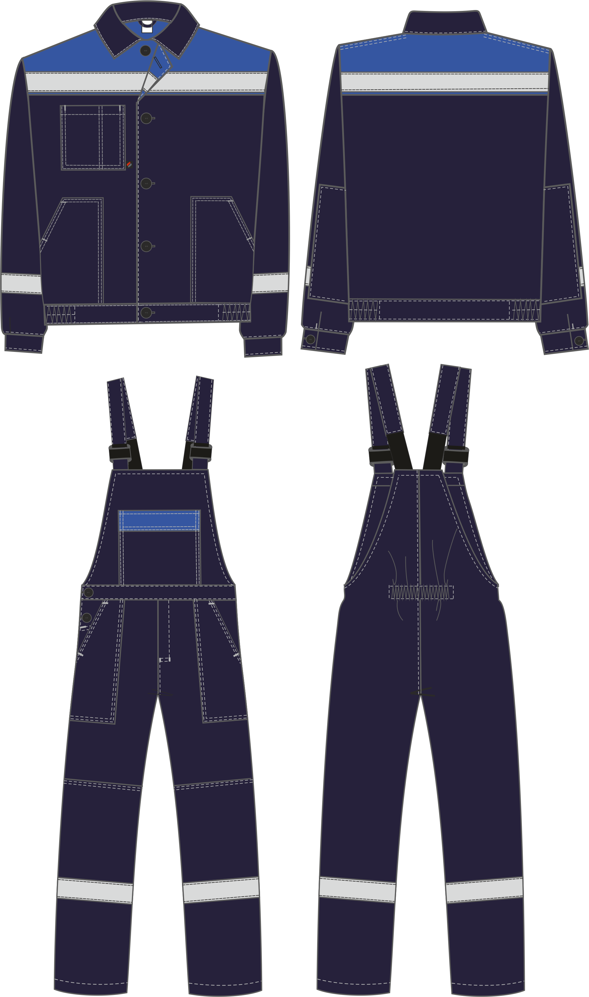
Рис. 3. Эскиз Костюм Легион-2 СОП т.синий/васильковый,
вид спереди и сзади.
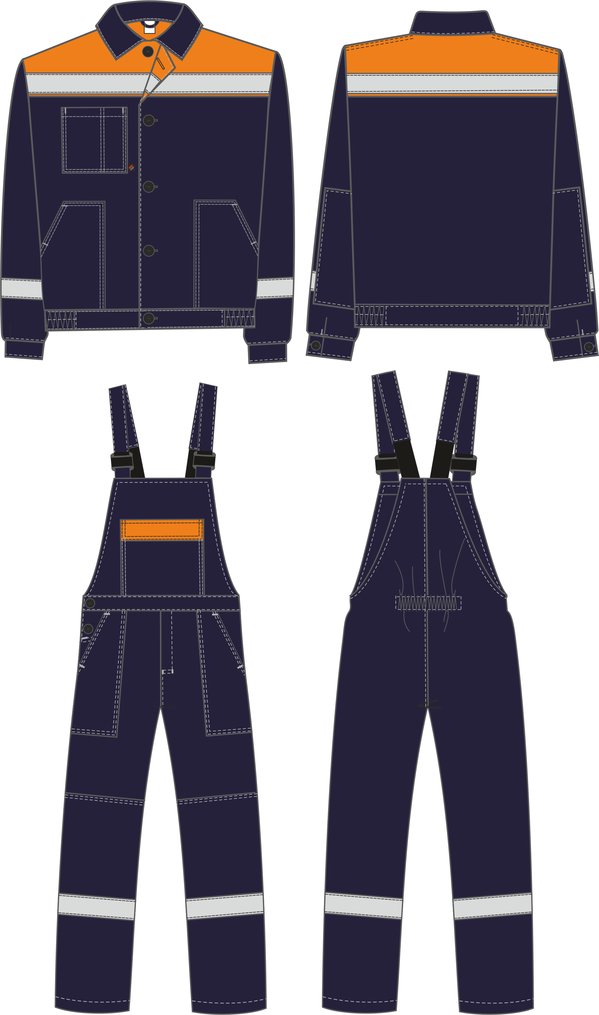
Рис. 4. Эскиз Костюм Легион-2 СОП т.синий/оранжевый,
вид спереди и сзади.
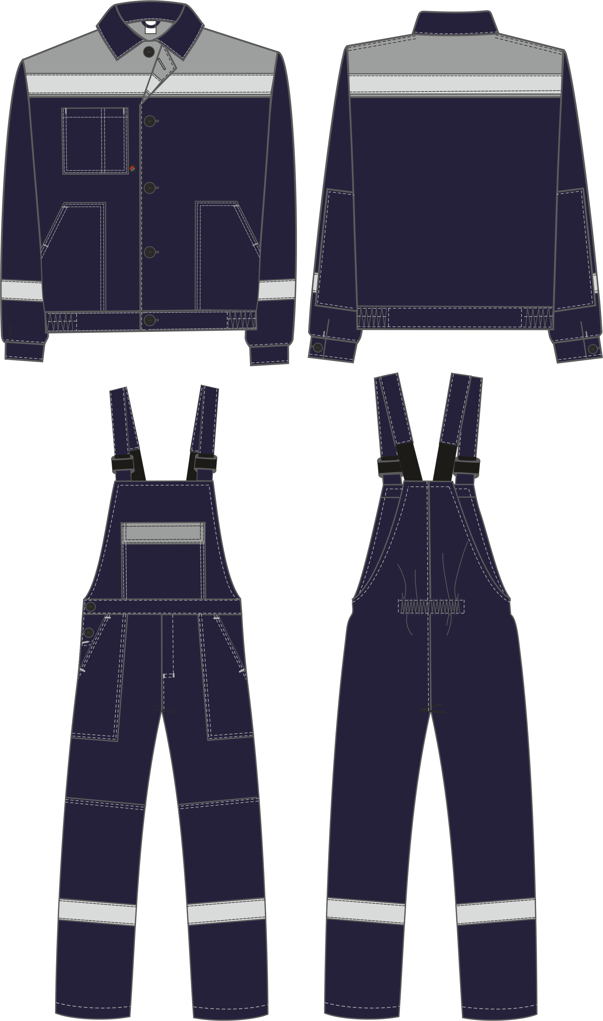
Рис. 5. Эскиз Костюм Легион-2 СОП т.синий/серый,
вид спереди и сзади.
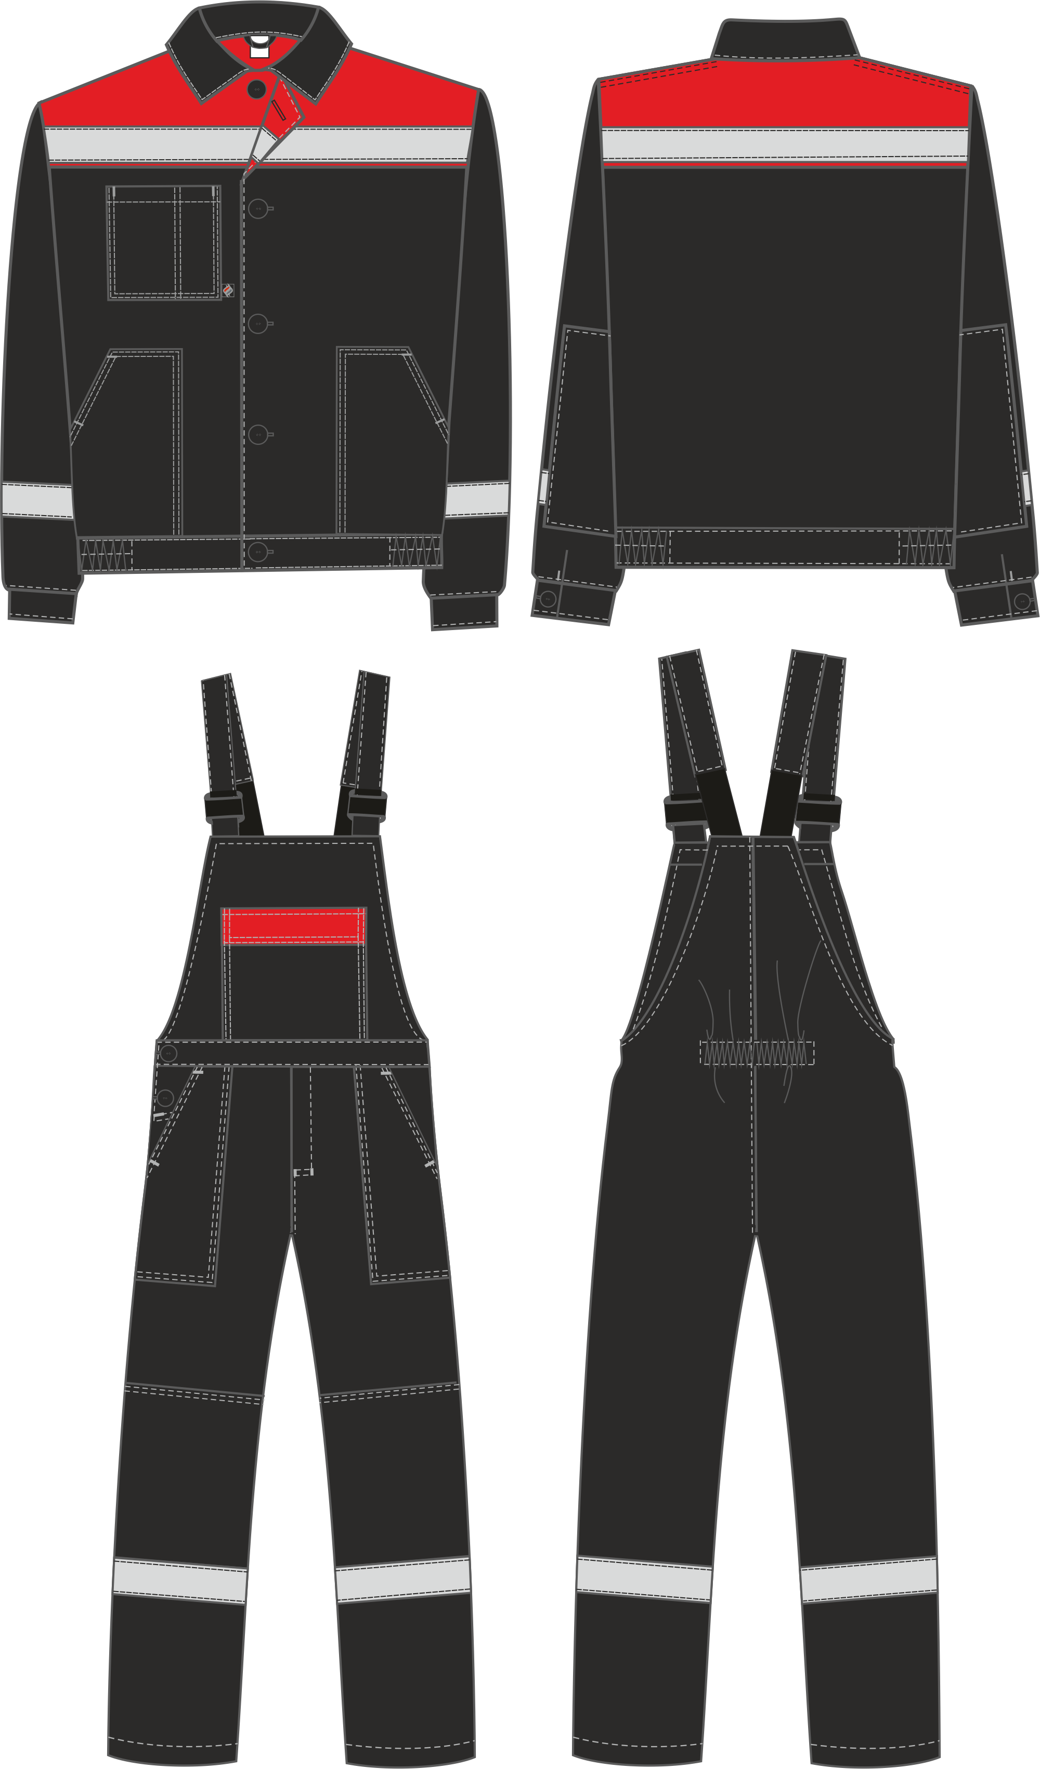
Рис. 6. Эскиз Костюм Легион-2 СОП черный/красный,
вид спереди и сзади.
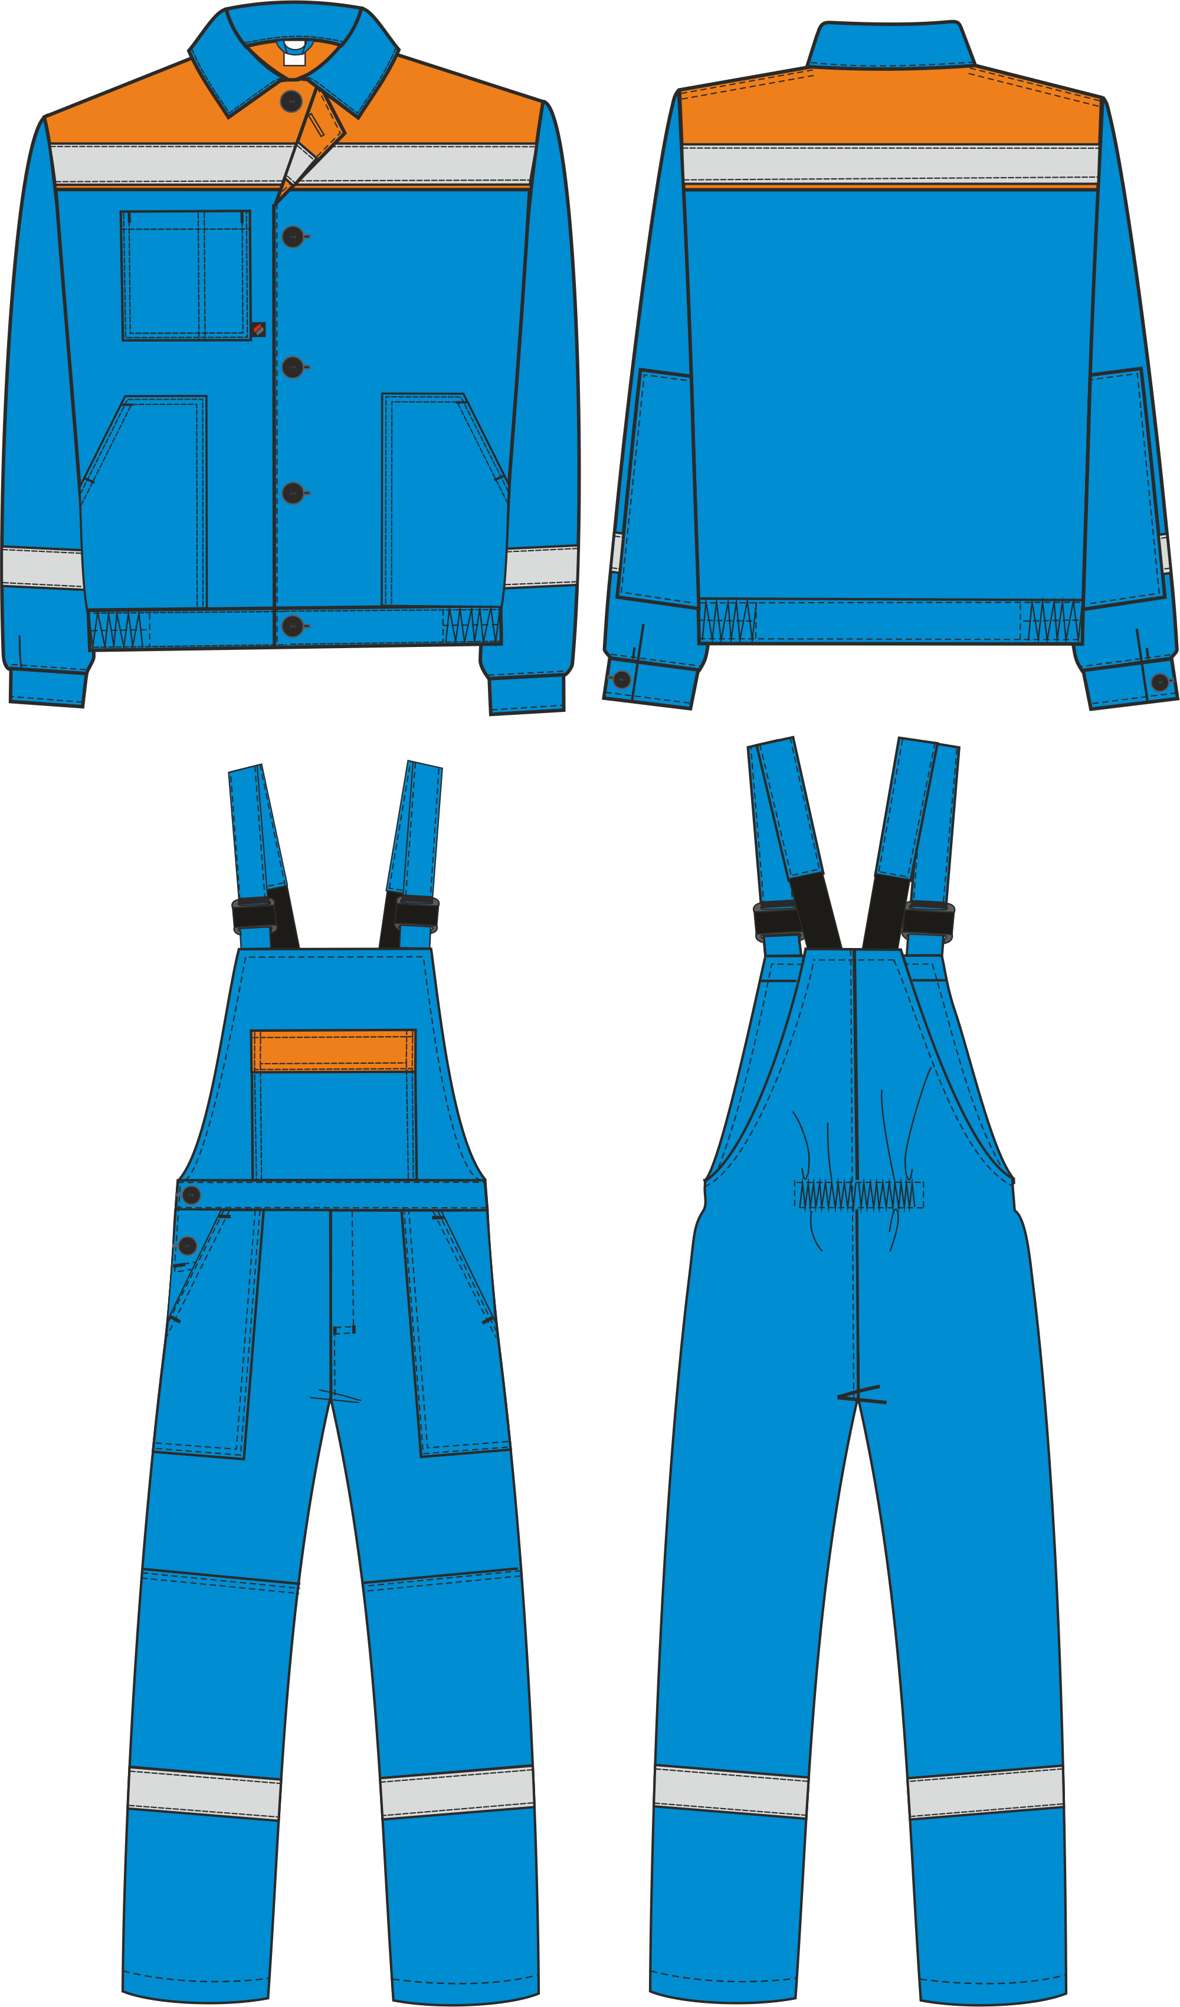
Рис. 7. Эскиз Костюм Легион-2 СОП васильковый/оранжевый,
вид спереди и сзади.
Изготовление и раскрой (отклонения от нитей основы в тканях и допуски при раскрое) изделий, должны соответствовать требованиям настоящего технического описания, основам промышленных методов обработки специальной одежды и образцу, утверждённому в установленном порядке.
Изделия по размерам должны изготавливаться на типовые фигуры, в соответствии с классификацией: по обхвату груди 80-140, по росту 158-200 по ГОСТ 31399-2009 и настоящего технического описания.
Табл. 1.
Обхват груди типовой фигуры, см
80-84 | 88-92 | 96-100 | 104-108 | 112-116 | 120-124 | 128-132 | 136-140
Рост типовой фигуры, см
158-164 |  | 170-176 |  | 182-188 |  | 194-200

Описание внешнего вида модели

Костюм Легион-2 СОП (полукомбинезон) предназначен для защиты от общих производственных загрязнений и механических воздействий, изготавливается в соответствии с ГОСТ 12.4.280-2014 «Одежда специальная для защиты от общих производственных загрязнений и механических воздействий. Общие технические требования».
Костюм состоит из куртки и полукомбинезона.

Куртка прямая, с центральной застёжкой на пять петель и пуговиц.
Низ куртки на поясе с внутренней резинкой по бокам.
Полочки и спинка с кокетками из отделочной ткани. По нижнему краю кокеток настрочена СОП шириной 50 мм, с выпуском канта 3 мм.
На правой полочке расположен нагрудный накладной карман с зональным делением. В подгибку верхнего среза нагрудного кармана вставлена петля из репсовой ленты для крепления бейджа. Тканевая этикетка «Факел» вставлена в нижний край нагрудного кармана в передний шов (со стороны застёжки).
В нижней части полочек расположены накладные карманы с наклонным входом, обработанным цельнокроеной обтачкой. Вход в карман ограничен закрепками. Нижний срез карманов входит в шов притачивания пояса. С изнаночной стороны левой полочки под нижним карманом расположена этикетка ФИО.
Рукава втачные, одношовные с накладкой из основной ткани в области локтя. Низ рукава с горизонтальной шлицей и притачной манжетой, застёгивающейся на одну петлю и пуговицу. В нижней части рукава настрочена СОП 50 мм, которая одним срезом входит в шов стачивания рукава, а вторым срезом заходит в шов настрачивания локтевого усилителя.
Воротник втачной, отложной.
В горловину куртки вшивается основная этикетка и вешалка.
Полукомбинезон прямого силуэта с центральной застёжкой - гульфик на тесьму «молния» и боковой застёжкой на две петли и пуговицы в правом боковом шве.
Полукомбинезон с притачной грудкой. На грудке настрочен накладной карман с клапаном, верхний и боковые срезы клапана настрачиваются на грудку. Клапан выполнен из отделочной ткани. С изнаночной стороны грудки под карман настрачивается этикетка ФИО.
Передние половинки полукомбинезона с боковыми карманами с наклонным входом. Вход в карман ограничен закрепками.
Передние половинки с наколенниками из основной ткани.
Полукомбинезон с цельнокроеной спинкой. По спинке в области талии настрачивается резинка.
Низ полукомбинезона обработан швом вподгибку с закрытым срезом.
Бретели регулируются при помощи пряжек-фастексов и помочной резинки.
К нижнему срезу обтачки спинки крепится этикетка основная.
По передним и задним половинкам в области голени настрачивается СОП шириной 50мм.

